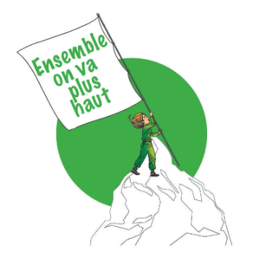

**Assemblée des militant·e·s du Non Marchand**

30 novembre 2023

**Feuille de route**

Travailler dans le Non Marchand ?

Bien sûr !

Mais plus à n’importe quelles conditions.

Ça suffit.

Les métiers des secteurs de la santé, du social et de la culture sont essentiels : ils sont indispensables à la société, au bien-être collectif, à la cohésion sociale et à la démocratie.

Grâce à votre travail quotidien et à celui de vos collègues, grâce à votre capacité à proposer des solutions adaptées aux situations rencontrées, chacun-e, quelle que soit son origine territoriale et socio-économique, est considéré comme citoyen, ayant droit à vivre en bonne santé, à accéder aux services de première nécessité, à vivre le plus longtemps possible, même en étant moins autonome, à son domicile, etc… Cela constitue, à côté et avec d’autres politiques sociétales progressistes, les bases solides d’une société démocratique, solidaire et égalitaire.

Sans vous, les inégalités sociales s’accroissent et les populismes gagnent du terrain. Sans vous et vos collègues, c’est à celui qui crie le plus fort, ou à celui qui possède, ou à celui qui détient les richesses, qui achètera, bénéficiera des soins les meilleurs, de l’accès à la culture et à l’éducation, à qui on apportera des solutions conformes à ses besoins lorsqu’il rencontrera, à plusieurs étapes de sa vie, les écueils inhérents à l’existence.

Les secteurs du Non Marchand produisent une richesse sociétale et collective qui n’a pas de prix et qui rapportent à toutes et tous.

Regardons dans les pays où les politiques néo-libérales sont menées de manière débridée, ou bien là où les partis qui se disent défendre un projet de société de gauche ont abandonné la mise en œuvre de politiques économiques pour le/les vivant-s, ou bien encore là où les peuples amènent au pouvoir, souvent par dépit, les partis les plus à droite et les plus autoritaires. C’est le désert social, la polarisation de la société, l’accroissement des inégalités, la précarité, l’abandon de la lutte écologique.

Malheureusement, les crises successives, ainsi que les décisions politiques inexistantes ou insuffisantes qui ont succédé à ces crises, ont amplifié la pénurie de personnel qualifié, la détérioration des conditions de travail et la marchandisation du secteur.

Dans tous les secteurs du Non Marchand, le personnel le dénonce : les conditions ne sont plus réunies pour réaliser un travail de qualité, qui a du sens, et qui permet de maintenir le lien au sein de la population.

Les travailleurs de terrain sont d’ailleurs les témoins privilégiés de l’impact des politiques menées sur les familles et les citoyens.

Ils veulent nous faire croire que la qualité pour tout le monde est impayable ! Que nous coûtons cher !

L’austérité c’est un peu un très gros orage que l’on voit, au loin, en préparation, après la parenthèse des crises successives où des moyens importants ont été investis dans le non marchand. Personne, en Belgique, n’est encore sous la drache. Mais déjà on sent l’air qui se refroidit, les résultats des derniers conclaves budgétaires en témoignent.

Nous le crions haut et fort aujourd’hui : ça suffit.

Il est minuit moins une pour le Non Marchand: si les prochains gouvernements ne prennent pas la juste mesure de la situation, nous risquons un basculement irrémédiable.

Et nous ne resterons pas à regarder la catastrophe comme si on était des lapins pris dans des phares : comme depuis toujours, nous serons de syndicalistes du Non marchand, portant un projet de société émancipateur.

Malgré un horizon qui nous apparaît aujourd’hui bien sombre, la CNE Non Marchand est convaincue de la possibilité d’infléchir les futurs choix politiques, à travers la négociation acharnée, l’organisation du rapport de force et des travailleurs, la mise en œuvre d’une stratégie combative et assumée comme telle, l’éducation permanente (Voir-Juger-Agir), la construction du front commun, d’alliances (avec les employeurs et les bénéficiaires, le monde de l’enseignement, les organisations) et de convergences des luttes.

Nous le savons tous : loin de nous l’idée d’imposer le YAKA (le haka, on aime, mais on sait que le yaka ne fonctionne pas). Les moments de découragement, d’interrogation sont parfois difficiles à surmonter, mais il nous faut, dès maintenant, poursuivre la résistance : « *tenter, braver, persister, être fidèle à nous-même, prendre corps à corps le destin, étonner la catastrophe par le peu de peur qu’elle nous a fait* » (Gavroche), avec lucidité.

Ainsi, la CNE Non Marchand s’engage aujourd’hui à tout mettre en œuvre, à tous les niveaux, pour défendre les solutions qui rendront les métiers attractifs et les carrières tenables, pour des services de qualité accessibles à tous.

Ces solutions doivent être concrétisées urgemment et de manière concomitante.

Nous avons tenté aujourd’hui, à partir du travail d’analyse collective que nous faisons, dans les instances, dans les comités, d’objectiver les problèmes majeurs du Non Marchand d’aujourd’hui, et nous savons qu’ils sont multi-dimensionnels. Les revendications sont plurielles, elles sont toutes complémentaires. Leur mise en œuvre réelle sont mutuellement conditionnées : pour casser le cercle vicieux, il faut des solutions aux problèmes multifactoriels qui l’alimentent. Ainsi, nous savons que la réduction du temps de travail n’a de sens que si l’embauche compensatoire est possible. Les solutions visant à contrer la pénurie et à faire en sorte que les jeunes, ou les autres à la recherche de métiers qui ont du sens, s’orientent vers les métiers du non marchand.

Et pour arracher des victoires, il faudra imposer le collectif. Le collectif comme ilot de résistance.

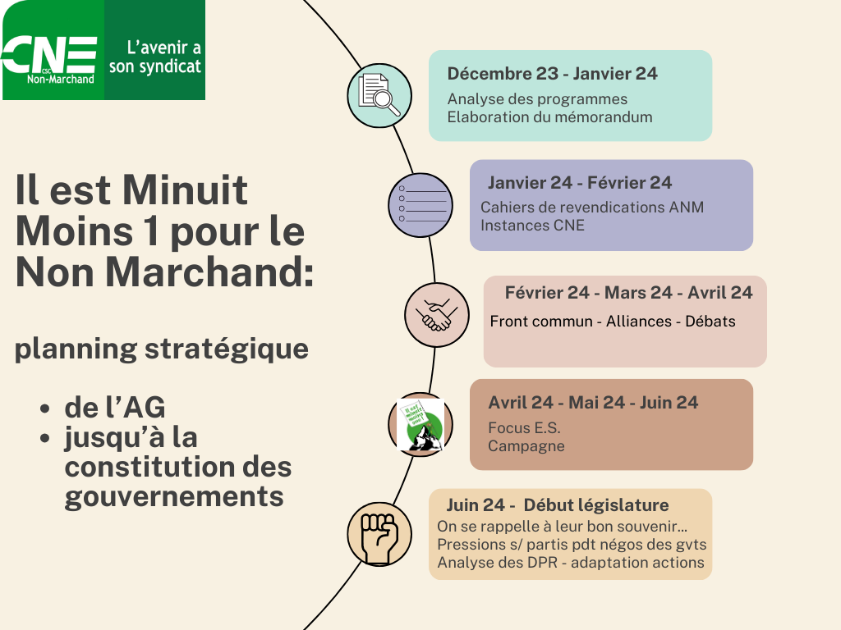

Le 02 juin 2022, nous avons proposé aux Présidents des partis francophones d’arrêter le « tic-tac » du Non Marchand, et tous l’ont fait.

Nous allons, ces prochains mois, dans les institutions et les services, porter notre mémorandum et répéter qu’il est possible, à travers la démocratie sociale et le rapport de force, à tous les niveaux, de gagner des victoires. Nous allons vous aider à poursuivre votre travail de représentants, d’organisateur, de militant. Bravo déjà pour cela. Votez 2.

Nous allons analyser les programmes des partis politiques, et les confronter avec notre projet. Nous transmettrons au personnel notre analyse, non pas pour influencer leur vote, mais pour les aider à comprendre ce qui est, ou ce qui n’est pas en faveur du non marchand dans ces liges programmatiques.

Nous allons identifier avec vous nos revendications prioritaires, et défendre, en front commun, un cahier de revendications pour de futurs accords non marchands qui répondent aux priorités des travailleurs.

Nous débattrons avec les représentants des partis, à l’occasion d’une AG politique de débat et de confrontation.

Nous ferons en sorte qu’ils ne nous oublient pas : ni le personnel, ni les bénéficiaires.

Et lors des négociations pour la constitution des gouvernements (elles risquent de prendre un certain temps, surtout au niveau fédéral), nous poursuivrons les pressions.

Si les déclarations de politique générales des prochains gouvernements ne prennent pas la juste mesure des enjeux que nous déposons aujourd’hui, nous continuerons bien entendu, car nous pensons qu’un autre monde est possible. Car le vieux monde se meurt. Il est en voie de disparition. Et dans ce nouveau monde que l’on entr’aperçoit à travers nos luttes, à travers toutes les protestations, les lucidités que nous portons, avec d’autres, y compris avec la jeunesse protestataire sont salutaires.

NB : les revendications présentées cet après-midi sont des revendications transversales à tous les secteurs. Il faudra bien entendu concrétiser des avancées spécifiques aux secteurs, ou spécifiques aux différents niveaux de pouvoir concernés.

Alors, travailler dans le Non Marchand, c’est possible et nécessaire si et seulement si il est garanti :

Youssra Zoourak , déléguée Petite Enfance

Des rémunérations qui permettent de vivre dignement, à la hauteur de l’utilité sociale, pour en finir avec les travailleurs pauvres , à travers l’obtention de

* Un réel 13ème mois
* Une revalorisation conséquente des rémunérations, prioritairement les bas salaires, visant l’harmonisation intersectorielle pour atteindre les barèmes IFIC
* La valorisation de l’ancienneté acquise dans le NM pour favoriser la mobilité et les reconversions du personnel
* La valorisation des heures inconfortables ou irrégulières
* L’amélioration de tous les frais liés aux déplacement, quelle qu’en soit la nature

Monique Scheffen et Isabelle Hubert, déléguées de l’Aide à Domicile

Des mesures de fin de carrière ambitieuses pour permettre au personnel de travailler dans de bonnes conditions jusqu’à l’âge de la pension, à travers l’obtention de

* La diminution de l’âge d’accès à la pension légale
* La reconnaissance de la pénibilité des métiers du NM
* L’amélioration ou la mise en place de mesures d’aménagement de fin de carrière, en garantissant leur accessibilité, et en assurant l’embauche compensatoire :
* La généralisation du Plan Tandem
* Des RCTT progressives en fonction de l’âge
* Les dispenses de prestations
* L’allègement de la charge de travail du personnel en fin de carrière par :
* L’adaptation de certaines tâches ou postes de travail
* Des formations permettant une reconversion dans d’autres métiers y compris en dehors du secteur NM
* Le développement des mesures de tutorat par des travailleurs plus expérimentés (sur base volontaire, avec une formation adéquate, un remplacement pendant le temps de tutorat, ..)
* Le respect de la CCT 104

Daisy Diaz, déléguée du secteur des hôpitaux

Une augmentation de l’effectif permettant une diminution de la charge de travail et une meilleure qualité du service rendu, et ainsi casser le cercle vicieux de la pénurie, par l’obtention de

* L’augmentation des normes d’encadrement, sur base des missions sociétales NM et des besoins réels de la population
* Sur le terrain, être en nombre suffisant pour travailler en respectant les fonctions et leurs spécificités professionnelles, tout en favorisant l’interdisciplinarité
* Dès l’embauche, l’accès à un temps plein : il faut supprimer les temps partiels involontaires, et exiger le respect de la CCT 35
* Remplacement dès le 1er jour du personnel absent, peu importe la raison prévue ou impromptue ( maladie, réunion, formation, mission syndicale, ..), et ainsi éviter le travail en solo

Oscar Cortes, délégué du socio-culturel

|  |
| --- |
| Un allégement de la charge mentale lourde générant une perte de sens des métiers, une fatigue psychique ou physique et aggravant la fuite du personnel vers d’autres secteurs en garantissant |

* L’exercice de l’entièreté de ses missions (y compris relationnelles, sociales et éducatives) et de son métier dans de bonnes conditions de travail : être en nombre suffisant, disposer de matériel adapté et en suffisance, organiser le travail autrement qu’avec des logiques managériales de rentabilité.
* Un travail et un quotidien qui ont du sens, en permettant à chacun de se sentir utile en rendant un service non marchand et de qualité à toute la population.
* La mise en œuvre de l’objet social de l’institution
* Une organisation du travail qui respecte le temps de travail, les temps de pauses et les horaires établis
* Des systèmes et des procédures de remplacement du personnel pour pallier aux urgences
* Des formations initiales qui sont en phase avec la réalité des métiers et de leur évolution
* L’augmentation des heures de stages, en conservant leur rôle pédagogique et en renforçant l’encadrement du stagiaire, sur le terrain, à la fois par les professeurs et par le personnel du service, en tenant compte de l’organisation du travail de l’équipe au moment où le stagiaire est présent.
* L’amplification de la formation continue pour tous-tes et l’adaptation des contenus à l’évolution des métiers ; ces formations doivent pouvoir soutenir la mobilité professionnelle et l’émancipation des travailleurs
* La restriction maximale du contrôle des travailleurs par l’utilisation d’outils numériques
* La mise en œuvre de l’analyse des risques psycho-sociaux, de tous les postes et dans tous les service, ainsi que du plan de prévention géré dans son caractère dynamique et évolutif
* La prise en compte de la violence envers les prestataires de terrain par des mesures de prévention et de soutien
* La réintégration du personnel absent depuis longtemps par l’adaptation du temps et des postes de travail
* Les réunions d’équipes, les intervisions, les moments multidisciplinaires ; la comptabilisation de ces moments comme du temps de travail.

Arnold JACOBS, délégué de l’Aide Sociale

De conditions de travail attractives par l’obtention de

* La RCTT pour tous avec embauche compensatoire et maintien du salaire
* L’octroi de jours de congés pour raisons impérieuses rémunérés
* Une meilleure conciliation de la vie privée et de la vie professionnelle, par des horaires stables, non flexibles, connus au moins 1 mois à l’avance
* Une procédure concertée et équitable de remplacement des absents nécessitée par l’urgence
* L’amélioration du droit individuel à la formation

Maria HERRERO, déléguée du secteur de l’ambulatoire

Le respect de la démocratie dans le Non Marchand, par le respect de la concertation sociale, à tous les niveaux, dans toutes ses dimensions, par l’obtention de :

* L’amplification des libérations syndicales pour l’exercice du mandat dans toutes ses composantes (formations et réunions syndicales internes ou externes à l’entreprise ainsi que le remplacement systématique des délégués en mission syndicale
* Le renforcement du contrôle syndical de l’emploi et de l’utilisation des subventionnements
* La participation des délégués aux prises de décisions en matière d’orientations institutionnelles de façon à consulter/transmettre l’avis des travailleurs
* La reconnaissance des représentants du personnel comme des interlocuteurs légitimes par les administrations (notamment lors de visites d’inspection)
* Le respect inconditionnel du droit de grève et du droit aux travailleurs de s’organiser dans l’action collective

Evelyne VAN HULLE, déléguée du secteur des MR/MRS

Des services non marchand de qualité, accessible à toute la population, considérant que les services collectifs ne sont pas une marchandise par l’obtention de

* Un financement public et collectif (cotisations) à la hauteur des besoins pour éviter le développement de logiques marchandes et de services réservés aux plus nantis
* Garantir l’accessibilité universelle (financière, culturelle, géographique,…) à toute la population et en nombre suffisant de tous les services NM
* L’application de toutes CCT,
* L’obligation d’utiliser toute réduction de cotisations pour créer de l’emploi utile sur le terrain
* L’interdiction de rétribuer les actionnaires
* Une politique du personnel soutenante, non marchande, au service de la mission; un refus catégorique de la violence managériale